*Om Sai Ram*

*Sai Equipo de Devoción Nacional, periodo 2024/2026*

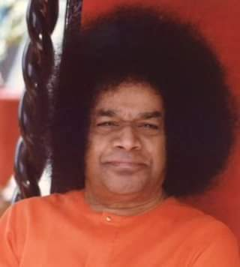

Queridos hermanos del Consejo Central de Argentina, Presidente Rodolfo Morán y Vicepresidente Marisol Bracco:

A continuación, se detalla sucesos de Abril 2024 y Proyectos del Area a corto/mediano y largo plazo como solicitan.

***. “A cada miembro de la asociación se le debe asignar algún área de trabajo”*** (*)”

El sagrado día 24/4/24 se terminó de conformar el Equipo de Devoción Nacional, que al día de hoy está compuesto de los siguientes hermanos:

1. Viviana Briones
2. Roxana Acero
3. Adriana Pelliza
4. Gabriela Preizler
5. Liliana Marzano
6. María Martha Bachmann
7. Teo Bogado
8. Silvina Oviedo
9. José Alberto Romito
10. Luis Villalba

Colaboradores del Area:

1. Laura Undiano Puch (traducción y/o subtitulados de audios/videos en inglés)
2. Anabella Bulzomi (realización de imágenes/flayers/videos y símiles)
3. Dante Carruozzo (Bhajans)

Este mismo día, también creamos nuestro grupo de WhatsApp “Sai Equipo Devo Nacional 2024/26”.

También agendamos para el día Miércoles 1ero de Mayo del 2024 a las 9hs nuestra primera reunión por Zoom.

Proyectos

1. Ofrecemos este Equipo y Proyecto a los Divinos Pies de nuestro amado Swami
2. Mantener, inspirar y mejorar si al Equipo le parece necesario, todas las actividades Devocionales que se venían realizando y compartiendo en el periodo anterior. María Martha seguirá coordinando todas y/o varias de ellas.
3. Calendario de celebraciones y festividades: Armar el calendario 2024, acordando que celebraciones/recordatorios de sadhanas nacionales; etc.; mantendremos/sumaremos o quitaremos (con la guía del Word de lo realizado por el Equipo de Devoción Nacional del 2021). También acordaremos que celebraciones realizará cada miembro del grupo; recordando cuales son las consignas para elaborarlas, como así también los tiempos de entrega a Presidencia/Vice/Difusión.

(estos temas se abordarán en la reunión del 01/5)

1. A través de los Coordinadores Regionales y miembros del Equipo Devo, hacer un relevamiento de todas las actividades Devocionales que se realizan/comparten en Argentina, tanto presenciales como virtuales; como así también las actividades devocionales que pueden estar presentes en actividades de otras Areas (por ejemplo un Servicio en un Merendero que se canten Cantos Devocionales, se recite el Gayatri, etc.).

Esta iniciativa es para saber que se comparte y acorde a eso como podemos ser útiles a los hermanos que participan y/o inspirar para que hermanos (devotos o no, de antes o nuevos) que no están sabiendo o yendo a las actividades, podamos informarlos e inspirarlos para abrir la posibilidad que puedan volver sumarse o hacerlo por primera vez. También para brindar inspiración y guía de como Swami Nos sugiere que debemos compartir las actividades Devocionales dentro de Su Organización.

1. Trabajo dentro del Area e inter apoyo con otra Areas: Corto plazo: Uso del Material de mensajes de Swami “El Camino Real” y Lineamientos; mediano y largo plazo: Uso de otros mensajes directos de Swami y extractos de Lineamientos. Ambos deberán ser cortos y relacionados al tema que se toque y/o difunda.
2. “ . . *Esta Conferencia es en sí una señal de ese renacimiento. Se les ha asignado la tarea de volver a llevar a la gente el mensaje de la fuerza y la unidad átmicas. Transmutar al "hombre" en "Dios" y experimentar esa bienaventuranza es el único logro para el cual se debe dedicar la vida. Los esfuerzos que ustedes hacen en sus propios lugares están dirigidos a llevar esa meta a la conciencia de todas las personas.*

*Claro está que existen muchas organizaciones y sociedades dedicadas a distribuir distintas curas para los males "espirituales" de sus miembros y, por lo tanto, puede surgir la pregunta acerca de la necesidad de una institución más.* ***Ha surgido la necesidad de enfatizar la disciplina básica y esencial, práctica y universal, establecida desde la edad más remota para la revelación de lo divino en el hombre****.*” (*)

Dentro del Area de Devoción: Para inspirar bajo la guía de la palabra directa de Swami y los lineamientos de Su Organización; difundir en un solo cuerpo de texto; todas las actividades Devocionales dentro del país. Por ejemplo: 1 día de la semana difundir las reuniones de Cantos Devocionales que se comparten durante todos los días de la semana especificando el día, lugar y horario y si se realiza de manera presencial y/o virtual. El mensaje de Swami irá al principio y al medio (entre las actividades de dos lugares diferentes, por ejemplo) el extracto de Lineamiento relacionado a la actividad, tomados de las fuentes anunciadas al principio de este párrafo. Y luego el mismo sistema durante otros días de la semana para completar el resto de Actividades Devocionales (Círculos de Estudio; Meditación en la Luz, Sadhanas de la semana que se vienen compartiendo, etc.)

1. Inter acción entre el Area Devocional y las otras Areas: Por ahora la propuesta es a corto plazo (durante el 2024). Idem a lo propuesto para las actividades Devocionales del punto 6, (inspirando desde el mensaje directo de Swami y Sus lineamientos) pero para acompañar las Difusiones de todas las Actividades (en un solo mensaje) que se comparten/realizan en las otras Areas en todo el país (Educación, Servicio, Difusión, Jóvenes y Vedas).
2. Preparar un Taller sobre el Pranava OM para compartir en todas las visitas que hagamos con el Consejo Central a todas las Regiones del País y también para algún Encuentro que pueda surgir desde la propuesta del Equipo de Devoción Nacional.
3. Este Proyecto es abierto a que se puedan sumar mas propuestas que surjan de la primera reunión (u otras) que tengamos con el Equipo acorde a Su inspiración y necesidades que puedan haber en los hermanos a quienes servimos.

(*) ***Sathya Sai Baba***; *D.D. 21 de Abril de 1967 (ó misma fecha pero de 1974 en el Material de El Camino Real)*

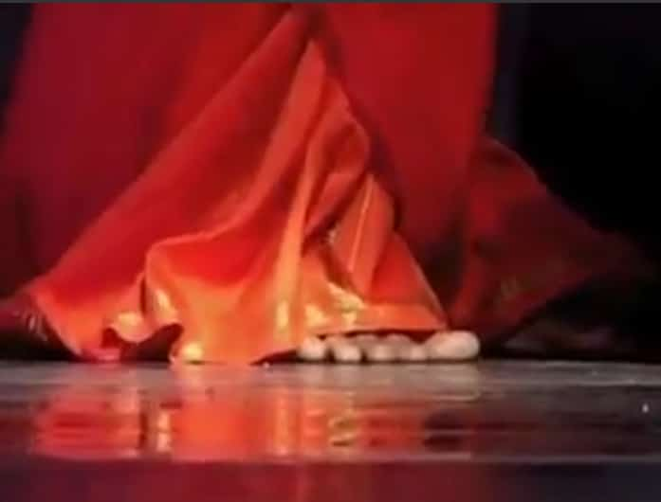

*A Sus Divinos pies*